OCS - Récupération des clés de registre
Une des fonctionnalités intéressantes de la gestion d'un parc est de permettre la gestion des licences logicielles ; pour cela certaines clés de registres (sur les systèmes Windows uniquement) doivent être récupérées. Par défaut, aucune clef de registre n’est récupérée par les agents OCSinventory. C'est donc à l'administrateur du service d'inventaire de définir celles qui doivent l'être.
L'Agent OCS Inventory NG pour Windows est capable d'interroger la base de registre des ordinateurs inventoriés pour obtenir la valeur d'une clé ou de toutes les clés des registres intitulés HKEYCLASSESROOT, HKEYCURRENTUSER, HKEYLOCALMACHINE, HKEYUSERS, HKEYCURRENT_CONFIG.

Démarche à suivre :

- Activer l'option dans la configuration générale (menu configuration, onglet registre, mettre le paramètre à on) si cela n’est pas déjà fait.
  - Définir les clés avec le module registre dans la barre d'outils en cliquant sur le bouton Ajouter :
Exemple avec la clé de la base de registre permettant de récupérer la licence de Microsoft Office 2013 : HKEYLOCALMACHINE\SOFTWARE\Microsoft\Office\15.0\Registration90150000-0011-0000-1000-0000000FF1CE}
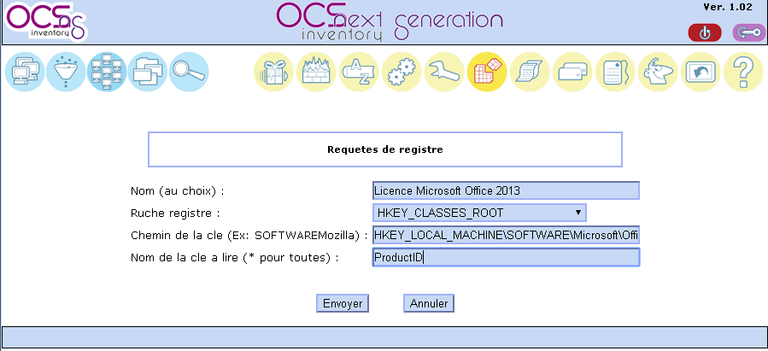
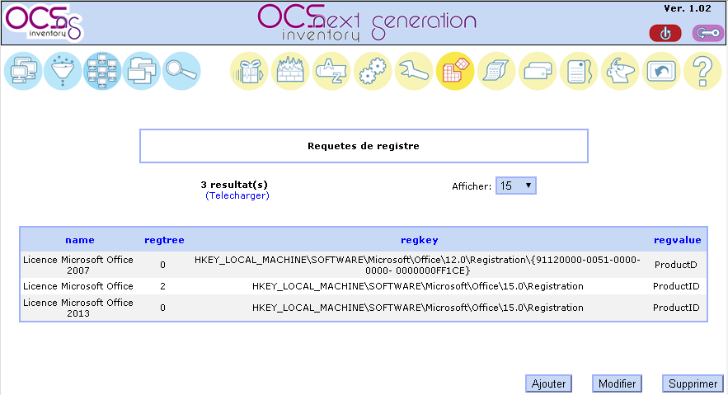

Vous pouvez ensuite visualiser le résultat, lors de la vue de chaque poste via l'icône :
Si nécessaire forcez la remontée d’inventaire à partir du poste client.
Exercice Gestion des clés de registre :
- Remontez de la base de registre la clé indiquant l'ensemble des processus lancés automatiquement au démarrage de la machine : HKEYLOCALMACHINE\SOFTWARE\Microsoft\Windows\CurrentVersion\Run.
- Quel peut être l'intérêt de connaître ces informations ?

Retour à l'activité A6
- A6 - La collecte d’informations pour OCS Inventory-NG

